农村集体经济组织修建水库审批
申请材料:
1.项目立项文件
2.初步设计报告（含地质、概算等方面的专业报告及图纸）；
3.资金筹措文件；
4.项目建成后管理方式及维护经费说明

一、项目立项文件

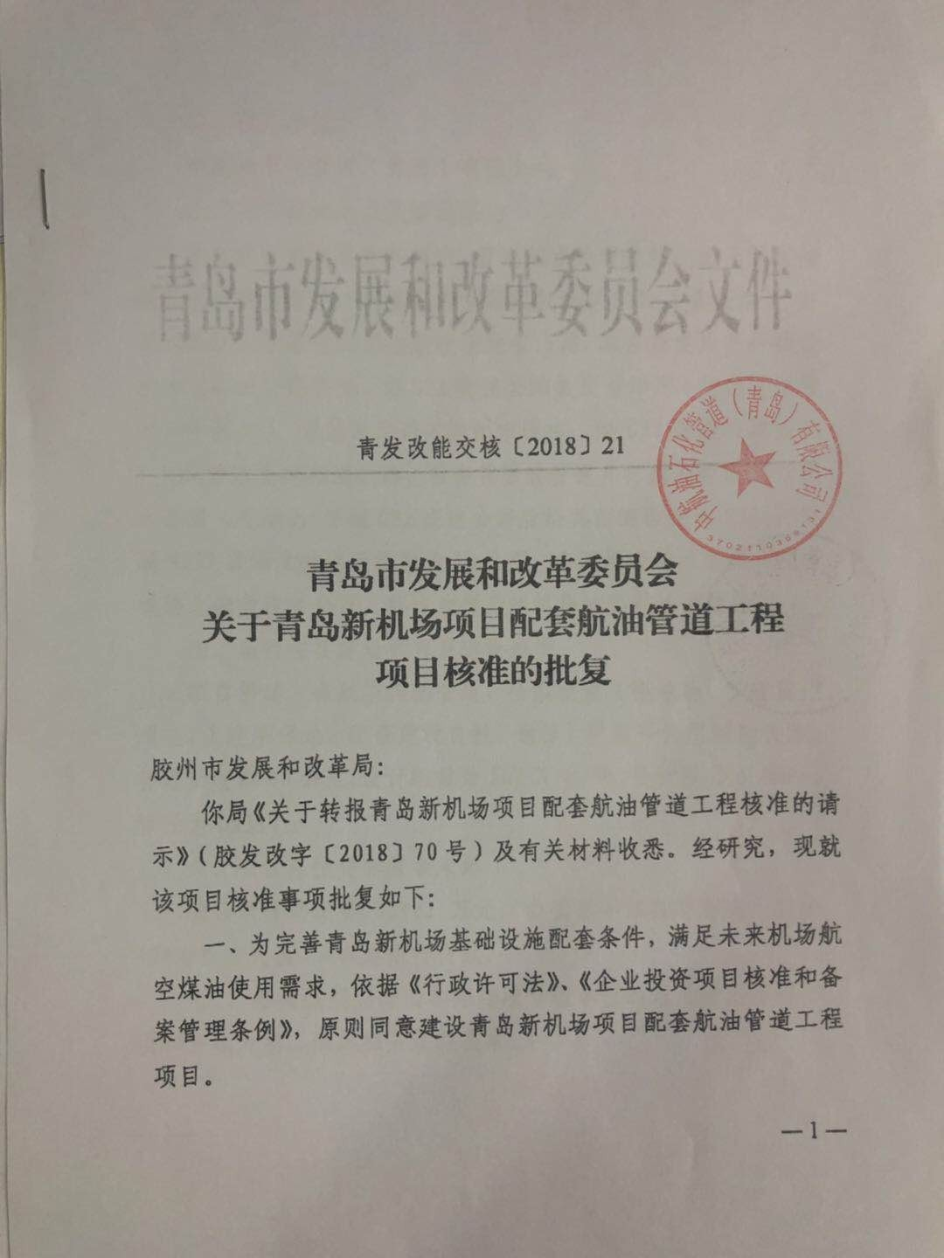

二、初步设计报告
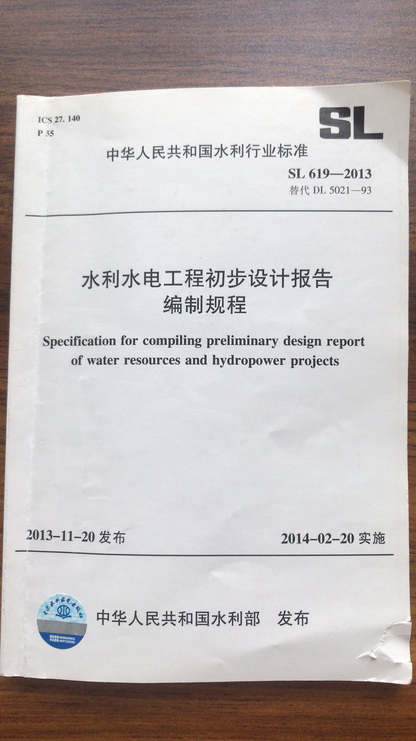
三、资金筹措文件

关于××工程资金筹措方案的说明

莱西市行政审批服务局：
我单位拟建设的××工程，资金筹措方案为****。
特此说明。

（初步设计变更方案不涉及初步设计概算调整的，应说明变更增加投资在工程投资中调剂解决；涉及初步设计概算调整的，应说明增加投资筹资渠道，严格按照《政府投资条例》有关规定办理。）
附件：资金筹措证明文件

（申请人）（盖章）
20××年×月×日

四、项目建成后管理方式及维护经费说明

关于××工程项目
管理方式及维护经费的说明

莱西市行政审批服务局：
××工程管理方式XXX（简要说明工程概况及方式）。
本项目由山东省**单位负责对该工程管理维护。我单位承诺，将规范管理，定期维护，保证管理维护经费，切实履行管理责任和义务。具体维护经费明细件附件

附件：1.XXXXXXXXXXXX

XXX
20××年×月×日

